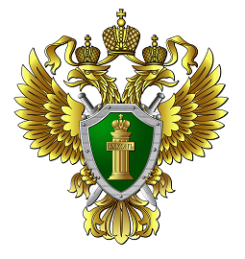

Прокуратура Кетовского района разъясняет

С 1 января 2025 года уточняются полномочия Росреестра

Постановлением Правительства РФ от 13.12.2024 № 1770
«О внесении изменений в некоторые акты Правительства Российской Федерации» признается утратившим силу полномочие по определению размера и порядка взимания платы за подготовку схемы расположения земельного участка или земельных участков на кадастровом плане территории в форме электронного документа с использованием своего официального сайта в сети «Интернет» любым заинтересованным лицом за плату.
Кроме того, на Службу возлагается установление мероприятий по обеспечению соответствия деятельности Службы, ее территориальных органов целям и задачам государственной политики по сохранению и укреплению традиционных российских духовно-нравственных ценностей.

Ст. помощник прокурора О.Н. Снежкова

